Участники очного тура окружного этапа конкурса профессионального мастерства «Учитель года»

Фотография конкурсанта | Фамилия, имя, отчество педагога | Должность | Педагогическое кредо участника конкурса
 | Алексеева Валентина Владимировна | учитель физики  ГБОУ СОШ  с. Сырейка  муниципального района Кинельский | Развивать у детей способность в обыденном видеть уникальное, в ошибках находить путь к победам, открывать себя для себя…
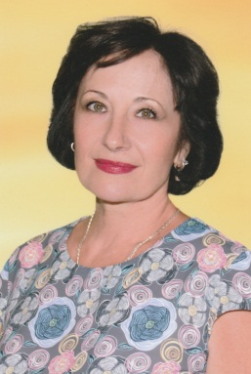 | Балан  Нэля  Ивановна | учитель изобразительного искусства  ГБОУ СОШ  с. Домашка  муниципального района Кинельский | Педагогу необходимо быть искренним, чтобы выполнить свою задачу – стать для ребёнка проводником в мир исторических событий и искусства, высоких нравственных и духовных ценностей, которые он не пережил, но они так значимы для российской культуры
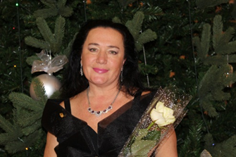 | Дерябина Марина Александровна | учитель физической культуры  ГБОУ СОШ №5 «Образовательный центр «Лидер»  городского округа Кинель | Научить детей любить спорт, идти с ним по жизни, воспитывать в учащихся целеустремлённость, умение побеждать и работать над собой можно только личным примером
 | Зиновьев Александр Викторович | учитель ОБЖ  ГБОУ СОШ №10 города Кинеля городского округа Кинель | Там где я, там победа!!!
Фотография конкурсанта | Фамилия, имя, отчество педагога | Должность | Педагогическое кредо участника конкурса
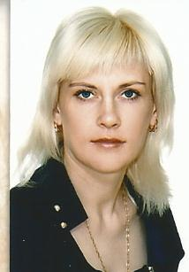 | Маркина Любовь Александровна | учитель русского языка и литературы ГБОУ СОШ пос. Комсомольский муниципального района Кинельский | Если учитель имеет только любовь к делу, он будет хороший учитель. Если учитель имеет только любовь к ученику, как отец и мать, - он будет лучше того учителя, который прочел все книги, но не имеет любви ни к делу, ни к ученикам. Если учитель соединяет в себе любовь к делу и ученикам, он - совершенный учитель
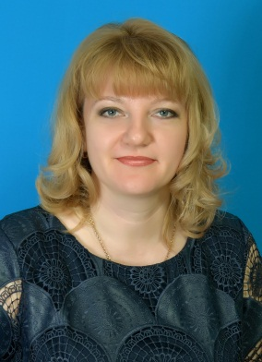 | Соболева Татьяна Николаевна | учитель русского языка и литературы ГБОУ СОШ №4  п.г.т. Алексеевка городского округа Кинель | Плохо не то, что не знаешь, а то, что знать не хочешь.
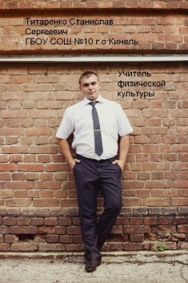 | Титаренко Станислав Сергеевич | учитель физической культуры  ГБОУ СОШ №10 города Кинеля городского округа Кинель | Вместе идти вперед и не останавливаться на достигнутом.
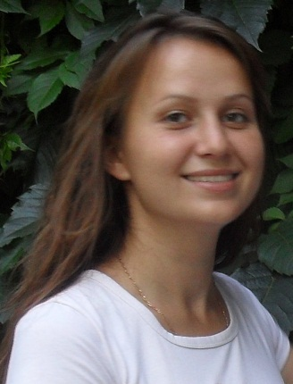 | Шевырёва Алиса Николаевна | учитель начальных классов ГБОУ СОШ пос. Октябрьский муниципального района Кинельский | Если мы будем сегодня учить детей так, как учили вчера – мы украдём, у них завтра  Джон Дьюи

